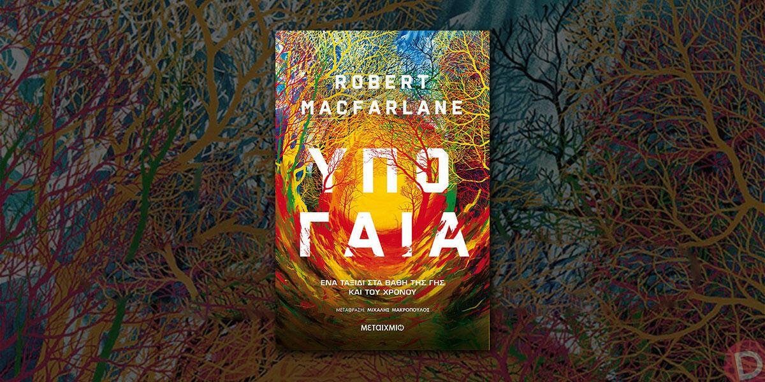

Τα τελευταία χρόνια, μια γενιά αναγνωστών που αγαπάει τις ιστορίες χωρίς να της αρέσει η μυθοπλασία αρχίζει να διεκδικεί τα δικά της αναγνώσματα

Στην κατηγορία αυτή συγκαταλέγεται το βιβλίο του Βρετανού συγγραφέα Robert Macfarlane Υπογαία.

Εκεί, σε «ένα ταξίδι στα βάθη της γης και του χρόνου» ο συγγραφέας ψάχνει και δεν δυσκολεύεται να βρει πραγματικές ιστορίες που δεν έχουν ανάγκη τη συνδρομή του μύθου για να αποκτήσουν ενδιαφέρον. Βέβαια, ο μύθος θα παίξει κι εδώ σημαντικό ρόλο, αφού δεν υπάρχει πολιτισμός που δεν έχει φτιάξει τη δική του μυθολογία για το τι βρίσκεται εκεί όπου δεν μπορεί να δει, με την Ελλάδα να πρωτοστατεί με τους μύθους της για τον Αχέροντα, τα ταξίδια στη γη των νεκρών και την τύχη του Μινώταυρου. Ο Macfarlane πάντως δίνει στους αναγνώστες του ένα εντελώς ρεαλιστικό κείμενο, πατώντας στις αρχές της λογοτεχνίας.

«Η υπογαία φυλά καλά τα μυστικά της», ο Macfarlane όμως κάνει τα πάντα για να τα ανακαλύψει με μια έρευνα 7 ετών και τη συνδρομή δεκάδων εύκαμπτων σημειωματαρίων, τα οποία μπορούν εύκολα να φυλαχτούν στην πίσω τσέπη του παντελονιού του. Και τα μυστικά αυτά συστήνουν ένα βιβλίο που έχει αποθεωθεί από τους κριτικούς και μεταφράζεται ήδη σε 15 γλώσσες.

Από τις προϊστορικές σπηλαιογραφίες ως τα θαμμένα πυρηνικά απόβλητα, οι υπόγειοι χώροι είναι μια καταγραφή του πώς έχουν ζήσει οι άνθρωποι. Η εξερεύνηση της υπογαίας είναι ένα ταξίδι στο βαθύ παρελθόν – και εγείρει επείγοντα ερωτήματα για το μέλλον του πλανήτη.

Γνωρίζουμε τόσο λίγα για τους κόσμους κάτω από τα πόδια μας. Κοιτάξτε ψηλά μια ανέφελη νύχτα και μπορεί να δείτε το φως από ένα αστέρι χιλιάδες τρισεκατομμύρια μίλια μακριά, ή να διακρίνετε τους κρατήρες που άφησαν αστεροειδείς πέφτοντας στην επιφάνεια της σελήνης. Κοιτάξτε χαμηλά και η ματιά σας σταματά στο χώμα, την άσφαλτο, τα δάχτυλα των ποδιών σας. Σπάνια έχω αισθανθεί τόσο μακριά από τον κόσμο των ανθρώπων, όσο όταν βρέθηκα μόλις δέκα μέτρα από κάτω του, πιασμένος στα αστραφτερά σαγόνια μιας ασβεστολιθικής στρώσης που πρωτοφτιάχτηκε στον πυθμένα μιας ζεστής θάλασσας του Κρητιδικού. […]

Η δυσκολία πρόσβασης στην υπογαία και το αδιαπέραστό της από την όραση την έχουν προ πολλού καταστήσει μέσο, σ’ όλους τους πολιτισμούς, για να αναφερόμαστε σε ό,τι δεν μπορεί εύκολα να λεχθεί ή να ιδωθεί: τραύμα, μνήμη, θλίψη, θάνατος, οδύνη, μεταθανάτια ζωή – κι αυτό που η συγγραφέας Ιλέιν Σκέρι αποκαλεί «βαθύ υπόγειο γεγονός» του σωματικού πόνου. Το να βάλεις ηθελημένα κάτι στην υπογαία είναι σχεδόν πάντα μια στρατηγική για να το προφυλάξεις σε ένα μέρος όπου δεν θα είναι ορατό. Για να ανακτήσεις κάτι από την υπογαία, απαιτείται συχνά επίμοχθη δουλειά, σωματική ή ψυχαναλυτική. […]

ο παραπάνω απόσπασμα είναι από άρθρο του Robert Macfarlane στην εφημερίδα Guardian στις 20 Απριλίου 2019, με την κυκλοφορία της αγγλικής έκδοσης.

Πρόκειται για ένα βιβλίο που θα μπορούσε να χαρακτηριστεί και πολιτικό αλλά και οικολογικό, μια και τα δύο αυτά είναι άρρηκτα συνδεδεμένα μεταξύ τους. Διότι αν τα θαμμένα πλαστικά εγείρουν οικολογικές ανησυχίες, ο τρόπος που τα διαχειριζόμαστε αφορά αυτούς που παίρνουν τις αποφάσεις. Ο συγγραφέας όμως δεν είναι αμέτοχος στο κείμενο. Δεν παρουσιάζει κάτι μακριά από αυτόν. Το βιβλίο θα μπορούσε να χαρακτηριστεί και ένα είδος ταξιδιωτικού ημερολογίου. Ένα ταξίδι στα έγκατα της γης. Ο συγγραφέας αποτελεί μέρος της αφήγησης, εκφράζοντας συναισθήματα, συμμετέχοντας σε υπόγεια πάρτι, θαυμάζοντας μοναδικά ευρήματα, νιώθοντας ο ίδιος κλειστοφοβία ή δέος.

Μέσα από τα έγκατα της γης φανερώνεται η φρίκη των ανθρώπινων πολέμων. Όπως στη Σλοβενία, όπου τα θύματα μαζικών δολοφονιών κατά τον Β’ Παγκόσμιο Πόλεμο μεταφέρονταν σε καταβόθρες και εκεί σπρώχνονταν ζωντανοί, πληγωμένοι ή νεκροί μέσα σε βάραθρα από ασβεστόλιθο. Οι σπηλιές γέμισαν ίσως με χιλιάδες πτώματα. Ανθρώπινα οστά εμφανίζονται στην περιοχή σε ανασκαφές. Ιστορίες που οι περισσότεροι θα προτιμούσαν να μείνουν βαθιά θαμμένες, προσπαθώντας να ξεχάσουν, αναδύονται μαζί με τα οστά αυτά.

Η Υπογαία είναι μια καταγραφή του παρελθόντος, αφού αναφέρονται ευρήματα σε μεγάλο βάθος χρόνου. «Χρυσωρύχοι στο Γιούκον ξέθαψαν πρόσφατα ένα κουτάβι λύκου 50.000 ετών, απόκοσμα διατηρημένο, ως και με το πάνω του χείλι να τραβιέται πίσω».

Μια καταγραφή της επικαιρότητας της εποχής που γραφόταν. «Η διάσωση ταϊλανδικής ποδοσφαιρικής ομάδας και του προπονητή της από τον σπηλαιώδη λαβύρινθο κάτω από ένα βουνό… μέχρι που τελικά, σαν από θαύμα, τα παιδιά αναδύθηκαν μέσ’ από τη Γη, ένα ένα, με τους γονείς τους να τα αγκαλιάζουν χύνοντας δάκρυα χαράς και ανακούφισης, καθώς επιτέλους μπορούσαν να φανταστούν το μέλλον ξανά».

Μια καταγραφή του μέλλοντος. Υπάρχει, άραγε, τρόπος να προειδοποιήσουμε τους κατοίκους του πλανήτη του μέλλοντος ότι δεν πρέπει για κανέναν λόγο να πλησιάσουν τις περιοχές όπου είναι θαμμένα τα πυρηνικά απόβλητα;

Σε μια γρήγορη διήγηση από χώρα σε χώρα, από ήπειρο σε ήπειρο, από μύθο σε μύθο, από το παρελθόν προς το μέλλον, ο συγγραφέας καταφέρνει να δημιουργήσει ένα ανάγνωσμα που θα αιχμαλωτίσει τους αναγνώστες που δεν αγαπούν τις επινοημένες ιστορίες, χωρίς να απογοητεύσει όσους αγαπούν τη μυθοπλασία. Διότι η Υπογαία κρύβει πολλά φανταστικά μυστικά και ο Macfarlane καταφέρνει να της εκμαιεύσει πολλά από αυτά.

Και στο τέλος έρχεται η ανάδυση. Διότι μετά το σκοτάδι έρχεται το φως. Διότι ο άνθρωπος είναι φτιαγμένος να ζει πάνω στη γη, ό,τι κι αν θέλει να κρύψει από κάτω της. Και το βιβλίο Υπογαία είναι ένα βιβλίο που δεν γράφτηκε για να παραμείνει σε σκοτεινά υπόγεια. Είναι ένα βιβλίο που διεκδικεί να διαβαστεί.

